TAAK 2 (OPSTEL) PUNTE: 50

GRAAD 12: AFRIKAANS HUISTAAL

Naam: _____________________ Graad: ___________

Datum van inhandiging: _____________________
_________________________________________________________________________

INSTRUKSIES EN INLIGTING

- Hierdie taak bestaan uit TIEN ONDERWERPE

- Skryf EEN opstel.

- Skryf in die taal waarin jy geassesseer word.

- Jy moet jou werk beplan (bv. ŉ breinkaart/diagram/vloeidiagram/kernwoorde,
ens.), proeflees en redigeer. Die beplanning moet VOOR die finale produk
gedoen word.

- Alle beplanning moet duidelik aangedui word en daarna netjies deurgehaal
word.

- Voorsien jou opstel van ŉ gepaste titel/opskrif. LET WEL: Die titel/opskrif word
nie in aanmerking geneem as die woorde getel word nie.

- Skryf netjies en leesbaar

OPDRAG

- Kies EEN van die volgende opdragte en skryf ŉ VERHALENDE / BESKRYWENDE/ ARGUMENTERENDE / BEREDENEERDE / BESPIEGELENDE OPSTEL van 400 tot 450 woorde.
- Jy moet jou skryfwerk beplan en bewyse van beplanning/redigering gee.
- Dui die vraagnommer en die onderwerp duidelik by die finale skryfstuk/teks aan.
- Dui die lengte van jou skryfwerk aan. Tel die woorde en dui dit tussen hakies aan die einde van die skryfstuk aan.
- LET WEL: Trek ŉ streep deur die beplanning NADAT jy jou finale poging oorgeskryf het.

Onthou:

Verhalende opstel:
- Skryf ’n storie / ’n gebeurtenis uit die verlede / fiksie.
- Gebruik ’n oortuigende storielyn.
- Inhoud is entoesiasties en opreg.
- Die inleidingsparagraaf moet boeiend wees.
- Slot moet kort, interessant en onvoorspelbaar wees.
- Gebruik die direkte rede om ’n gevoel van die hede te skep.
- Gebruik beskrywende woorde en frases waar nodig.
- Karakterisering oortuig en die agtergrond/atmosfeer is geslaagd.

Beskrywende opstel:
- Beskryf iemand / gebeurtenis sodat die leser dit as werklik sal ervaar.
- Skep ’n prent met woorde.
- Karakters moet lewensgetrou wees: innerlik en uiterlik
- Gebruik beelde om sig, klank, gehoor, smaak en gevoel te beskryf.
- Gebruik stylfigure.
- Skryf natuurlik, ongeforseerd

Argumenterende opstel:
- Stel ’n argument vir of teen iets; bevat subjektiewe redenering/ dit is eensydig
- Die verdediging of aanval van ’n saak word enduit volgehou;
- Die slot stel die skrywer se standpunt duidelik

Beredeneerde opstel:
- Gee argumente vir en teen iets weer;
- Die skrywer se standpunt word gewoonlik in die slot gestel
- Dit is gebalanseerd; dit bevat beide kante van ’n argument;
- Die struktuur word deeglik en versigtig beplan;
- Dis hoofsaaklik objektief, maar die skrywer kan ook persoonlik raak;
- Dit bevat goed gemotiveerde en ondersteunende stellings;
- Die slot gee ’n sterk aanduiding van die skrywer se mening.

Bespiegelende opstel:
- Gee ’n reeks gedagtes en idees oor ’n onderwerp sonder argumente vir of teen enigiets
- Gee die skrywer se siening, idees, gedagtes en gevoelens oor ’n bepaalde
onderwerp weer;
- Dit is persoonlik, maar nie subjektief nie;
- Daar moet ’n duidelike struktuur wees, maar ’n gevolgtrekking is nie nodig nie;
- Dit hoef nie ’n gebalanseerde bespreking te bied nie;
- Dit kan humoristies of ernstig geskryf word.
.

Assessering:
Jou opstel sal aan die hand van die aangehegte rubriek nagesien word.

Onderwerpe:

- Kry jou tas, ons loop!

- Daardie brief in ‘n biblioteekboek

3. My sielsdinge – geblik en gebottel

4. ‘n Boelie baklei nie altyd met sy vuiste nie

5. Wie teen 2050 water beheer, gaan die wêreld beheer (of nie)

6. Gebruik enige EEN van die volgende prente as prikkel, gee jou eie titel en skryf 'n
verhalende/ argumenterende/ bespiegelende/ beredeneerde opstel daaroor.

6.1

6.2

6.3
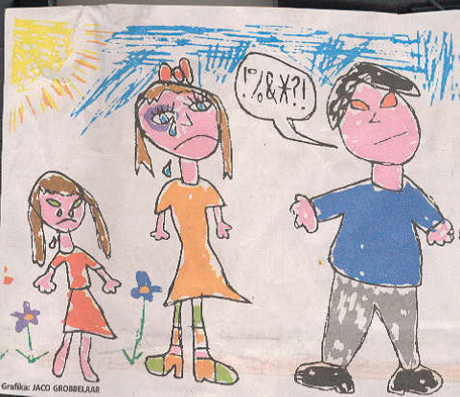

6.4

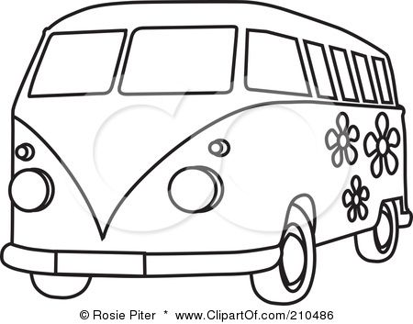

6.5

[50]

